
ČESKÁ ASTRONOMICKÁ SPOLEČNOST
sekretariát: Astronomický ústav AV ČR, v. v. i., Fričova 298, 251 65
Ondřejov
tel. 776 602 709, info@astro.cz

_________________________________________________________________________________

Tiskové prohlášení České astronomické společnosti číslo 344 z 5. 10. 2026
Dvě zlaté, dvě stříbrné a bronzová medaile pro Česko na 19. IOAA ve Vietnamu
Organizátorem 19. Mezinárodní olympiády v astronomii a astrofyzice se v letošním roce stal Vietnam. Desetidenní soutěže konané v Hanoji se účastnilo 64 zemí. Naši mladí astronomové získali v konkurenci 312 soutěžících hned dvě zlaté, dvě stříbrné a jednu bronzovou medaili. Zlato vybojovali Anita Vaceková a Alex Faivre, stříbro přivážejí Viktorie Snášelová a Vojtěch Černý a bronzovou medaili získala Marie Hrubá. Je to jeden z nejlepších výsledků českého týmu v historii soutěže!
Mezinárodní olympiáda v astronomii a astrofyzice (IOAA) je vrcholovou světovou soutěží, která je určena pro starší středoškolské studenty do roku maturity až do věku 20 let. Byla založena v roce 2007 v Thajsku a Česká republika se jí pravidelně účastní od roku 2010.
Vlastní soutěž pak proběhla v termínu od 26. září do 4. října 2026 v Hanoji. Soutěže se letos zúčastnilo 312 studentů z celkem 64 zemí.
Studenti byli ubytováni na nových kolejích v kampusu soukromé vysoké školy Phenikaa. Úlohy teoretického kola, datové analýzy a týmové soutěže řešili v moderních prostorách rozlehlého kampusu této technologické univerzity. Pozorovací část pak v novém planetáriu, které je také součástí kampusu.
Po dobu soutěže byli studenti již tradičně v elektronické a komunikační izolaci a jejich volný čas vyplnily kromě sportu také výlety do historického centra města, muzea keramiky nebo starobylého Chrámu literatury.
Vedoucí národních týmů byli ubytováni v hotelu Army blíže historickému centru města. Diskuze o finálních verzích zadání probíhaly v nedalekém centru ICC, kam byli přepravováni minibusy. Tam také podle potřeby překládali příklady do rodných jazyků studentů a připravovali finální tištěná zadání pro každého studenta, která pak organizátoři přepravili v zapečetěných obálkách na univerzitní kampus pro vlastní soutěž. V kongresové části hotelu Army se později odehrály tradiční moderace, kdy vedoucí výprav měli možnost rozporovat hodnocení řešení úloh porotou a získat tak pro své studenty oprávněné body navíc.
Českou republiku letos reprezentovalo pět nejlepších studentů z národních kol Astronomické olympiády, kteří se následně kvalifikovali na přípravném soustředění před touto soutěží. Vedení týmu tvořili Mgr. David Kománek (MFF UK v Praze), RNDr. Tomáš Gráf, Ph.D. (Filozoficko–přírodovědecká fakulta a Fyzikální ústav Slezské univerzity v Opavě) a Bc. Radomír Mielec (MFF UK v Praze).
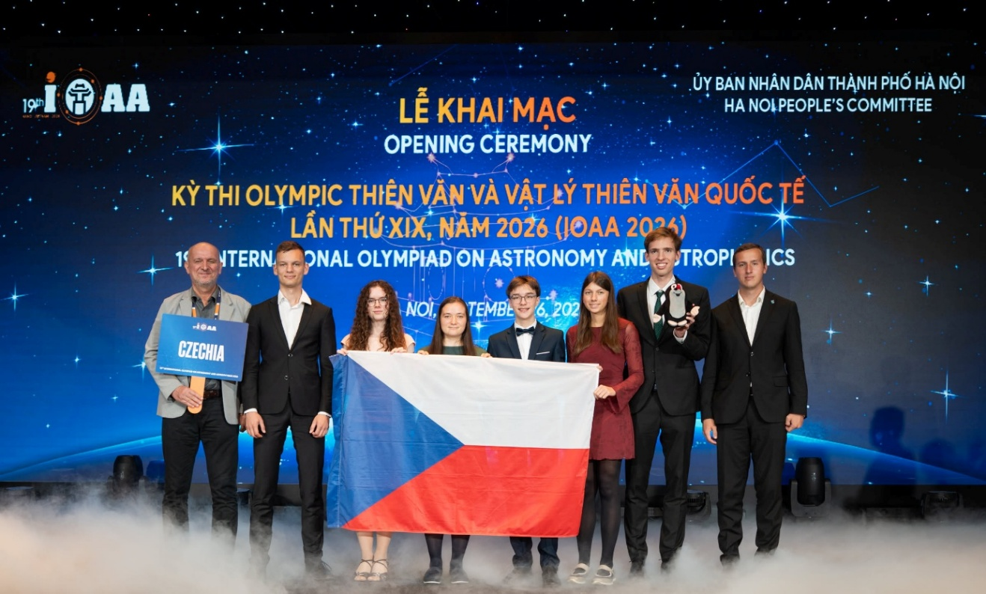
Česká výprava na 19. IOAA. Zprava: Radomír Mielec (observer), Vojtěch Černý, Marie Hrubá, Alex Faivre, Viktorie Snášelová, Anita Vaceková, David Kománek (leader) a Tomáš Gráf (leader). Autor fotografie – Kim Thu fotoaparátem Davida Kománka, postprodukce – David Kománek.
Výsledky
Zlaté medaile získali Anita Vaceková (Gymnázium Brno) a Alex Faivre (Gymnázium J.A. Komenského v Uherském Brodě), stříbro přivážejí Viktorie Snášelová (Masarykovo gymnázium Plzeň) a Vojtěch Černý (Gymnázium Jana Keplera) a bronzovou medaili získala Marie Hrubá (Gymnázium Ostrava-Zábřeh). Je to jeden z nejlepších výsledků českého týmu v historii soutěže!
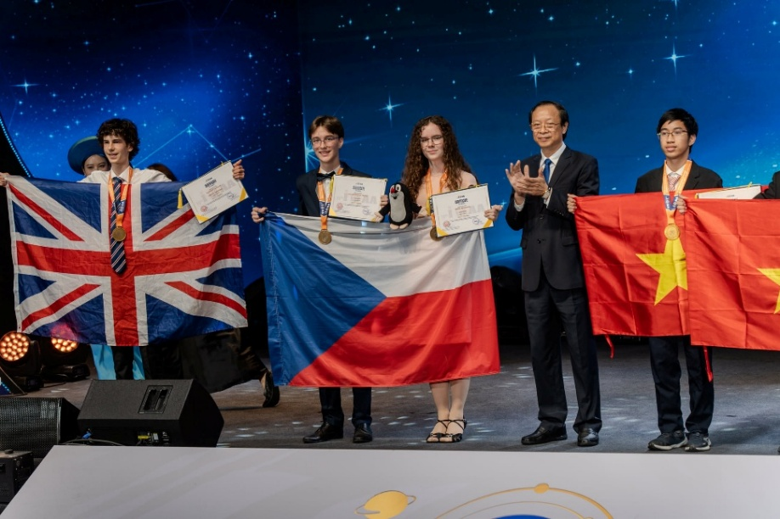
Zlatí medailisté Alex Faivre a Anita Vaceková na pódiu během slavnostního ceremoniálu. Autor fotografie – David Kománek.
Pořadatelé a sponzoři
Hlavním pořadatelem byla správa města Hanoje, organizační koordinaci zajišťoval její odbor školství a hlavní zázemí poskytla soukromá univerzita Phenikaa. Zapojena byla také tři vietnamská ministerstva (školství, zahraničních věcí a vnitřní bezpečnosti).
Není bez zajímavosti, že
- Univerzita Phenikaa byla zároveň spolupořadatelem a hlavním místem konání. Poskytla soutěžní prostory, technické vybavení, planetárium, ubytování studentů a stravování. Společně se skupinou Phenikaa investovala do infrastruktury přibližně 80 miliard vietnamských dongů (přibližně 80 milionů Kč), z toho přes 60 miliard (60 milionů Kč) do stavby a vybavení planetária.
- Nové planetárium má projekční kopulí o průměru 16 metrů. Je vybaveno pěti projektory Sony GTZ380 a softwarem SkyExplorer a sloužilo také pro pozorovací část olympiády. Po jejím skončení bude dál využíváno pro vzdělávání a popularizaci astronomie.
- Jméno města Hà Nội znamená „uvnitř řek“, volněji „město mezi řekami“. Odkazuje na polohu historické provincie mezi Červenou řekou a řekou Đáy. Toto jméno dostala až v roce 1831 za vlády císaře Minh Mạnga, přestože historie města sahá 1000 let do minulosti.
Poděkování
Účast českého týmu organizovala Česká astronomická společnost, cestu finančně podpořilo Ministerstvo školství, mládeže a tělovýchovy, Slezská univerzita v Opavě a Proxima, z.s., respektive Statutární město Ostrava. Astronomickou olympiádu pořádá Česká astronomická společnost za podpory mnoha subjektů. Více o Astronomické olympiádě naleznete na http://olympiada.astro.cz . Ve školním roce 2025/26 proběhl její 23. ročník.
Kontakty a další informace
RNDr. Tomáš Prosecký
Předseda Ústřední komise Astronomické olympiády
Planetum Praha
Email: prosecky@planetum.cz
Tel.: +420 602 689 491

RNDr. Tomáš Gráf, Ph.D.
Místopředseda Ústřední komise Astronomické olympiády
FPF a Fyzikální ústav Slezské univerzity v Opavě
Email: tomas.graf@physics.slu.cz
Tel.: + 420 734 268 124

Zdroje a doporučené odkazy:
- Fyzikální ústav SU v Opavě
- Filozoficko-přírodovědecká fakulta Slezské univerzity v Opavě
- Astronomická olympiáda

Mgr. Simona Beerová
tisková tajemnice České astronomické společnosti
_________________________________________________________________________________
Česká astronomická společnost (ČAS) vydává od května 1998 tisková prohlášení o aktuálních astronomických událostech a událostech s astronomií souvisejících. Počínaje tiskovým prohlášením č. 67 ze dne 23. 10. 2004 jsou některá tisková prohlášení vydávána jako společná s Astronomickým ústavem Akademie věd ČR, v. v. i. Archiv tiskových prohlášení a další informace nejen pro novináře lze najít na adrese www.astro.cz/sluzby.html. S technickými a organizačními záležitostmi ohledně tiskových prohlášení se obracejte na tiskovou tajemnici ČAS Mgr. Simonu Beerovou na adrese: Planetárium Ostrava, K Planetáriu 502, 725 26 Ostrava. Tel.: 776 602 709,
e-mail: simona.beerova@vsb.cz.

